美好童年高爾夫學園
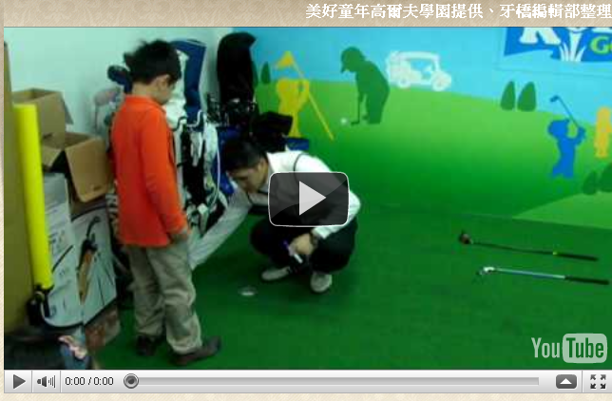
（連結網址：http://www.youtube.com/watch?v=0pNznnElpJI&feature=player_embedded）
美好童年高爾夫學園針對兒童高爾夫球教學投入許多心血，學園總教練Danny對於教導孩子們打出好球有一套獨特的教學方法。想要打出好球，穩定而正確的瞄球準備姿勢是一個重要的關鍵，經過不斷練習打造的完美姿勢，可以輕易的沿著正確的平面揮桿，也比較容易打出好球。
Danny在教學上將瞄球準備的四個步驟：握桿（grip）、瞄準（aim）、腳位（stance）和站姿（posture），取其字首濃縮成「GASP」這個簡單的口號，讓孩子們更容易記憶、學習。透過簡單的練習，讓孩子每次在瞄球準備時，都根據這四個步驟依序檢查、執行，經由正確而不斷重複練習來幫助孩子建立紮實的基本功。

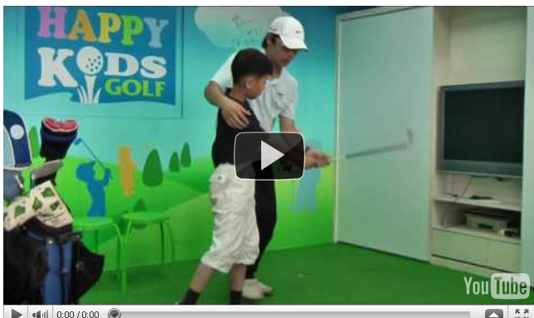

（連結網址：http://www.youtube.com/watch?v=_DtZbBxQ9k4&feature=player_embedded）

Grip握桿
對於肌力較弱的孩童們來說，略為強勢的棒球式握桿會比較適合。瞄球準備時可以看到左手兩個半指節，雙手虎口指向右肩，雙手緊靠而不重疊；這樣能讓尚在發育期的孩童們，輕易揮動較重的球桿。

Aim瞄準
讓肩膀、膝蓋、雙腳連線平行桿面瞄準線；Danny通常會要求孩子們想像他們的身體與桿面形成了一條火車軌道，身體是左側軌道，桿面是右側軌道，兩條軌道一定是平行的。

Stance腳位
一般正常情況下，腳位寬度與肩膀同寬，可以先透過一個小步驟來調整。先讓孩子的雙手要往前平伸，雙手握在桿身上，與肩同高，此時雙手間的距離就等於肩寬；然後再讓孩子往前彎下身，檢查雙腳寬是否等同於這個距離。左腳腳尖可以稍微外開，右腳腳尖則維持方正；因為下桿擊球時會產生由右到左的巨大力量，因此透過左腳外開可以承受更多力量，讓身體維持平衡。

Posture站姿
揮桿時，平衡且動感的站姿相當重要；透過以下簡單的步驟，可以幫助孩子建立正確的站姿。第一，雙腳站立與肩同寬，筆直站立，雙手橫置球桿於腰前；第二，將球桿往後壓，讓臀部自然往後翹起，保持背部挺直，重心則落於雙腳腳掌肉墊處；第三，膝蓋放鬆，微微彎曲，讓雙膝柔軟而富有彈性；第四，將球桿放下，做好握桿動作，就形成完美的站姿了。

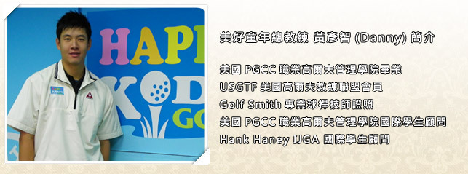
- 想讓您的孩子培養正當興趣、學習正確的高爾夫球技巧及觀念嗎？歡迎向美好童年高爾夫學園洽詢。
- 地址:台北縣新店市復興路提外便道；青鳥碧瑤高爾夫練習場2樓
- 網址：歡迎向美好童年高爾夫學園
- 電話：（02）8667-5151

